BUŇKA
Obsahový cíl:
- žák pochopí, co je buňka a k čemu slouží
- umí aktivně pojmenovat jednotlivé části buňky a stručně popíší jejich význam,
- vysvětlí rozdíly mezi rostlinnou a živočišnou buňkou,
- odpovídá na otázky k textu,
- hledá rozdíly v rostlinné a živočišné buňce,
- doplňuje odbornou slovní zásobu k obrázkům.
Jazykový cíl:
- na základě textu a obrázků odpovídá na otázky k porozumění
- formuluje vlastními slovy informace z textu
- doplňuje vhodná slovesa do vět (včetně jejich časování)
- k názorným obrázkům tvoří věty a používá při tom vhodnou terminologii
- tvoří celé věty o buňkách
- používá odborný jazyk

Slovní zásoba:
mikroskop, lupa, buňka, jednotka, organismus, organela, funkce, buněčná stěna, cytoplazmatická membrána, jádro, vakuola, cytoplazma, mitochondrie, chloroplast, rostlinná/živočišná buňka, zelené barvivo, fotosyntéza

Jazykové prostředky:
…řídí…, … je základem, …mají společné/rozdílné…, …obsahuje, …má…, vyrábí energii, …chrání, …se skládá z…, probíhá fotosyntéza, pouští do buňky, přijímá…, vylučuje, dýchá, roste, …pohybuje se, rozmnožuje se, …má funkci…, …používá se k…
+ k tomuto tématu je vhodné zařadit názornou práci s mikroskopem a přírodním materiálem (např. list mechu měříku)

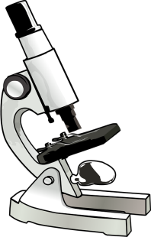
Buňka - evokace
- Jak se jmenuje tento přístroj a k čemu se používá?
M _ K R _ S K _ P
…………………………………………………………………………………………………………………
- Podobnou funkci má i LUPA (zvětšuje malé věci, vypadají větší) – víte, co to je? Nakreslete, jak vypadá.

- Víte, co je to BUŇKA? V jakém odvětví se toto slovo používá?
Zakroužkujte (může být i více správných odpovědí)
- jídlo b) počítače c) přírodopis (biologie) d) knihy e) peníze

- Rozumíte slovesům? Doplňte k obrázkům slova z nabídky a přeložte do rodné řeči.
přijímá potravu | vylučuje (odpadní látky) | dýchá | roste | pohybuje se | rozmnožuje se

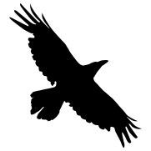  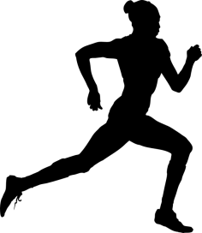 | 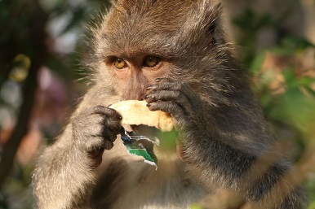 | 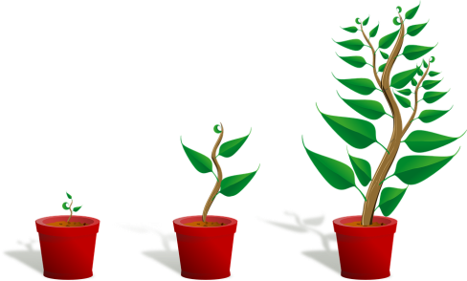
_ _ _ Y _ _ _ _ _ E | P_ I _ _ _ Á  _ O _ _ _ _ U | R _ _ _ E
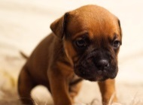
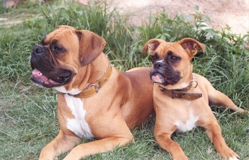
R _ _ _ N _ _ _ _ E S_ | V _ _ _ _ _ J _ | _ _ CH _
Buňka
Je základní jednotkou všech živých organismů (rostliny, živočichové, bakterie, houby – všechny organismy se skládají z buněk). Všechny živé organismy se skládají z buněk.
Buňka se skládá z organel, to jsou části buňky, které mají nějakou funkci (něco v buňce dělají, mají něco za úkol). Buňky jsou velice malé, vidět je můžeme jen mikroskopem (= přístroj, díky němu vidíme malé věci jako větší).
Jaké má buňka funkce, co dělá?
- …přijímá potravu.
- …vylučuje odpadní látky.
Buňka…
- …dýchá a roste.
- …se pohybuje.
- …se rozmnožuje.
Z čeho se skládá buňka? Z jednotlivých organel. Co organely dělají?
Část buňky (organela) | Funkce organely (co dělá)
Buněčná stěna | pevný obal, který chrání buňku (mají ji jen některé buňky)
Cytoplazmatická membrána | pružný obal buňky, pouští do buňky některé látky
Jádro | řídí buňku (jako mozek), řídí rozmnožování buněk
Vakuola | obsahuje vodu a živiny (látky, které pomáhají buňce  žít a růst)
Cytoplazma | tekutina uvnitř buňky
Mitochondrie | vyrábí energii
Chloroplast | obsahuje zelené barvivo (má zelenou barvu),  probíhá v něm fotosyntéza (= rostliny tak vyrábí kyslík, který dýcháme)
- Zakroužkujte správné odpovědi:
Co je základem všech živých organismů? a) houba b) buňka c) bakterie
Co nedělá buňka? a) rozmnožuje se b) dýchá c) chodí
Která část buňky vyrábí energii? a) mitochondrie b) chloroplast c) jádro
Která část řídí buňku? a) mitochondrie b) chloroplast c) jádro
Která část buňky je zelená? a) mitochondrie b) chloroplast c) jádro
Co obsahuje vakuola? a) vodu b) vzduch c) jádro
STAVBA BUŇKY
Rostlinná buňka
CYTOPLAZMATICKÁ MEMBRÁNA
BUNĚČNÁ STĚNA
CHLOROPLAST
CYTOPLAZMA
MITOCHONDRIE
JÁDRO
VAKUOLA

Živočišná buňka

CYTOPLAZMATICKÁ MEMBRÁNA
MITOCHONDRIE
CYTOPLAZMA
JÁDRO
- Porovnejte rostlinnou a živočišnou buňku. Podle obrázků doplňte tabulku.
Pokud buňka organelu má, pak napište „ANO“ – pokud ji nemá, napište „NE“
Organela: | ROSTLINNÁ BUŇKA | ŽIVOČIŠNÁ BUŇKA
Buněčná stěna | ANO | NE
Chloroplast
Mitochondrie
Cytoplazmatická membrána
Vakuola
Cytoplazma
Jádro

- Doplňte následující slova do vět:
ZELENOU | JÁDRO | CYTOPLAZMA | BUŇKA | FOTOSYNTÉZA | ROSTLINNÁ | ZELENÉ BARVIVO

…………………….…… je základní jednotka všech živých organismů. …………………… řídí buňku.
Chloroplasty obsahují …………………….…………………………….., proto mají …………………………………barvu.
………………………………… buňka má buněčnou stěnu. V chloroplastech probíhá………………………………… Uvnitř buňky je tekutina, které se říká …………………………………
- Utvořte 2 pravdivé věty:
 |  | jádra,
 |  | buněčné stěny,
Rostlinná buňka… |  | chloroplastů,
 | …se skládá z… | mitochondrií,
Živočišná buňka… |  | cytoplazmy,
 |  | cytoplazmatické membrány,
 |  | vakuol.
1)………………………………………………………………………………………………………………………………………………………………………………………………………………………………………………………………………………………………………2)………………………………………………………………………………………………………………………………………………………………………………………………………………………………………………………………………………………………………

Opakování
- Pojmenujte obrázky: ke každé buňce napište, zda je rostlinná nebo živočišná; k šipkám doplňte z nabídky názvy částí buněk.
……………………………. BUŇKA
……………………………. BUŇKA
1.
2.1.

3.1.
4.

5.
6.

7.

JÁDRO | MITOCHONDRIE | BUNĚČNÁ STĚNA | CHLOROPLAST | CYTOPLAZMA | CYTOPLAZMATICKÁ  MEMBRÁNA | VAKUOLA

- Doplňte do vět slovesa ve správném tvaru:
MÍT | OBSAHOVAT | VYRÁBĚT | BÝT | ŘÍDIT | OBSAHOVAT | CHRÁNIT

Buňka ……je…..….. základní jednotka všech živých organismů. Jádro ………………… buňku.
Chloroplasty …………………… zelené barvivo. Rostlinná buňka ………….……. buněčnou stěnu.
Mitochondrie …….…………….. energii. Buněčná stěna ……………………………… buňku.
Vakuola …………………………………. vodu a živiny.

- Do schématu doplňte, co mají rostlinná a živočišná buňka společného a co rozdílného.
Rostlinná buňka - společné - Živočišná buňka

- Odpovězte na otázky:
Co je základem všech živých organismů? …………………………………………………………………….
Která část buňky vyrábí energii? …………………………………………………………………….
Která část řídí buňku? …………………………………………………………………….
Jak se jmenuje tekutina uvnitř buňky? …………………………………………………………………….
Jak se jmenuje pevný obal, který chrání jen rostlinnou buňku?
…………………………………………………………………….
Jak se jmenuje přístroj, kterým můžeme pozorovat buňky?
…………………………………………………………………….
Použité zdroje:
Obrázky:
[cit. 2017-07-10] Dostupný pod licencí Public domain a Creative Commons na WWW:

<https://pixabay.com/cs/mikroskop-za%C5%99%C3%ADzen%C3%AD-l%C3%A9ka%C5%99sk%C3%A9-34792/>
<https://pixabay.com/cs/hn%C4%9Bd%C3%A1-medv%C4%9Bd-zv%C3%AD%C5%99e-savec-48198/>
<https://pixabay.com/cs/narcis-%C5%BElut%C3%A1-kv%C4%9Btina-kv%C4%9Btinov%C3%BD-23923/>
<https://pixabay.com/cs/b%C4%9B%C5%BEec-b%C4%9Bh-b%C4%9B%C5%BE%C3%AD-%C5%BEena-b%C4%9B%C5%BEec-atlet-546896/>
<https://commons.wikimedia.org/wiki/File:Crab_eating_macaque_in_Ubud_with_banana.JPG>
<https://pixabay.com/cs/stromek-rostlin-rostouc%C3%AD-sazenice-154734/>
<https://pixabay.com/cs/silueta-hlava-%C4%8Dlov%C4%9Bk-profil-812127/>
<https://commons.wikimedia.org/wiki/File:Two_boxer_dogs_(2004).jpg>
<https://pixabay.com/cs/%C5%A1t%C4%9Bn%C4%9B-pes-pet-roztomil%C3%BD-hn%C4%9Bd%C3%A1-384647/>
<http://www.publicdomainpictures.net/view-image.php?image=118812&picture=flying-crow>
<https://pixabay.com/cs/%C4%8Dlov%C4%9Bk-wc-koupelna-zased%C3%A1n%C3%AD-306190/>
Obrázky buněk vytvořila autorka materiálu (J. Boušková)

Učebnice k doplnění: ČABRADOVÁ, Věra. Přírodopis pro 6. ročník základní školy a víceletá gymnázia. 2. Plzeň: Fraus, 2010-. ISBN 978-80-7238-917-9.

